***Projet fondamentaux scientifiques : Module Cardio***

1. Vue platine :

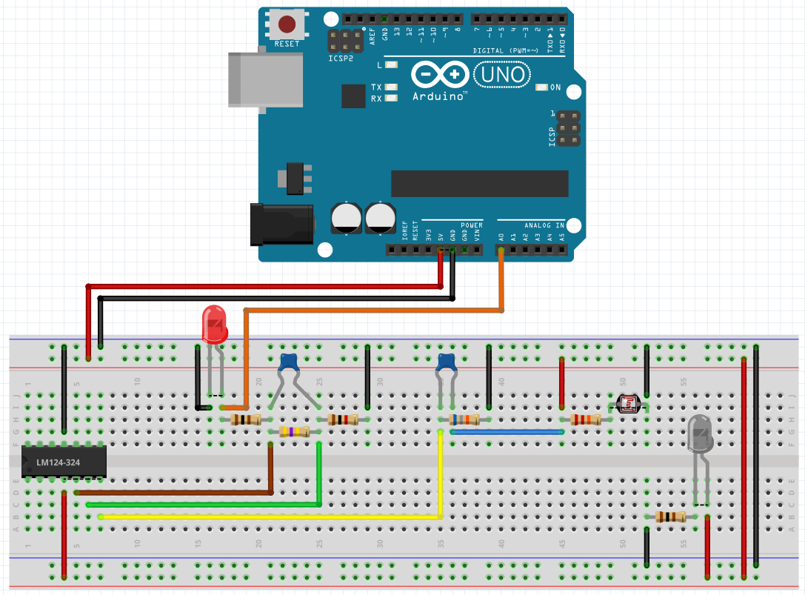

**Arduino Uno**

**Résistance 22kΩ**

**Résistance 470kΩ**

** 470kΩ**

**Résistance 100Ω**

**Résistance 1kΩ**

**Phototransistor sensible à l’IR**

**Résistance 65kΩ**

**Résistance 100Ω**

**Condensateur 100nF**

**LED IR**

**LED rouge**

**Amplificateur opérationnel LM324**

**Condensateur 1μF**

1. Vue schématique :

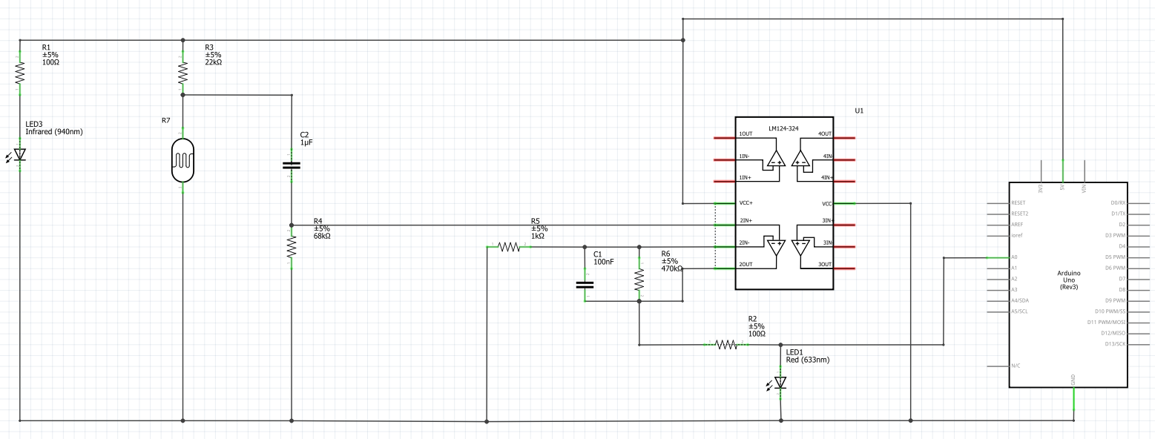

1. Description du montage :

*Explication textuelle du montage* :

Ce montage est le montage du module cardio. Il permet de capteur le pouls de l’utilisateur en fonction de sa pression artérielle et veineuse.

La LED rouge sert d’indicateur de battement, à chaque impulsion, la LED s’allume temporairement et le programme enregistre un pouls.

La LED grise est une LED infrarouge qui émet un signal infrarouge en permanence.

Le phototransistor sensible à l’infrarouge permet de recevoir et d’interpréter le signal de la LED infrarouge lorsqu’il le capte.

Les condensateurs permettent de stocker des charges électriques puis de les renvoyer dans la LED rouge lorsque le capteur infrarouge détecte un pouls.

L’amplificateur opérationnel permet, comme son nom l’indique, d’amplifier la différence de potentielle dans le montage.

Pour ce montage électronique, j’ai utilisé la broche analogique A0 ainsi que la broches 5V et la broche GND. Le phototransistor envoie un signal en continu qui est réceptionné par le phototransistor, ce fonctionnement permet d’éteindre la LED rouge mais lorsque que le phototransistor ne détecte plus le signal de la LED infrarouge, les condensateurs se vident et cela permet à la LED rouge de s’allumer et cela envoie un signal à l’Arduino Uno par la broche analogique A0 et permet d’enregistrer un pouls.

*Explication schématique du montage* :

Début

Le phototransistor détecte Le signal de la LED infrarouge

Les condensateurs se déchargent

Les condensateurs restent chargés

NON

OUI

La LED rouge ne s’allume pas

La LED rouge s’allume

L’information « détection de pouls » est envoyée à l’Arduino Uno

Fin

1. Photo du montage :

